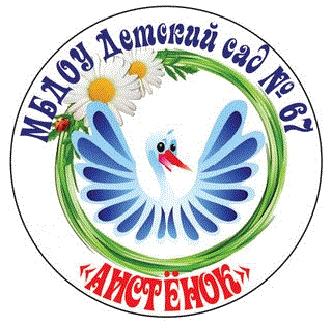Муниципальное бюджетное дошкольное образовательное учреждение

ДС № 67 «Аистёнок» Старооскольского городского округа

***Консультация для родителей***

**«Знакомство с родным городом»**

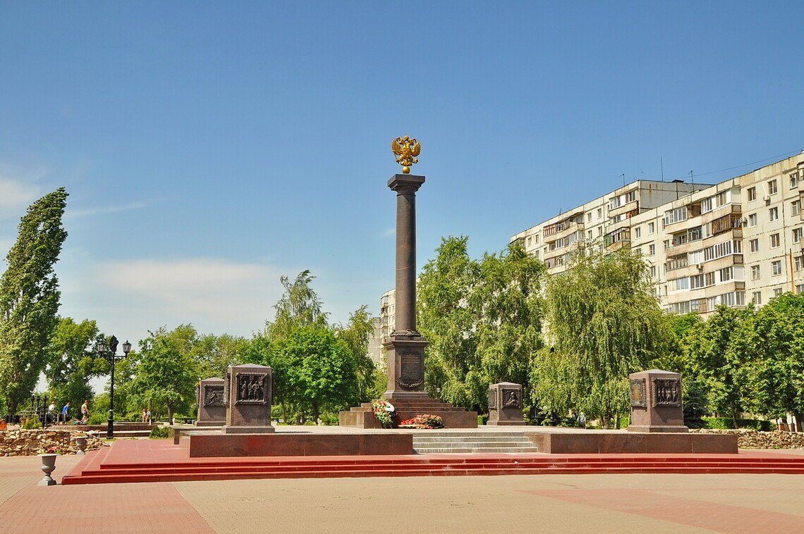

Подготовил: Смотрова Г.В.

2023-2024 учебный год

**Знакомство с родным городом**

Вы - первые и самые важные учителя вашего ребенка. Первая его школа - Ваш дом - окажет огромное влияние на то, что он будет считать важным в жизни, на формирование его системы ценностей.

Сколько бы мы ни прожили, мы все равно постоянно возвращаемся к опыту детства - к жизни в семье: даже убеленный сединами ветеран продолжает ссылаться на «то, чему учила меня моя мать», «то, что мне показал отец», «то, чему меня учили дома». Ознакомление дошкольников с родным городом, это важная часть нравственно-патриотического воспитания.Сложность решения этой задачи связана с возрастом детей. Нужно понимать, что в дошкольном возрасте не одно нравственное качество не может быть сформировано окончательно - все лишь зарождается : и гуманизм, и чувство собственного достоинства, и любовь к своей малой родине. Тем не менее, работу по ознакомлению с городом, воспитанию любви и привязанности к нему, формированию потребности сохранять, оберегать чистоту и красоту его проводить необходимо. Ведь то, что дается человеку «от 2-х до 7-ми», откладывается на всю жизнь. Кто как не родители являются самыми первыми проводниками. Совсем еще маленькими, вместе с папами и мамами, дети наблюдают салют. Самое доступное, что можно показать в этом возрасте - это и в мае, в День Победы, и в День Города. Дети радуются красивым огонькам, родители поясняют, что это для нас, для жителей нашего города. Дети растут, и вот, гуляя по своему микрорайону, не навязчиво ведется рассказ папы или мамы о городе. Можно рассказать, что в микрорайоне Солнечный, где находится наш детский сад, есть дом связи, подземный переход. А рядом микрорайон Королева, он носит имя известного ученого, конструктора, строителя ракет. В хорошую погоду прогуляйтесь к дубовой рощице, и объясните, почему так назван микрорайон Дубрава. А через дорогу от него, находится микрорайон Олимпийский, он назван в честь спортивной олимпиады в Москве в 1980-м году, тогда заложили первый дом. А микрорайону Жукова уделите особое внимание. Хорошо, если с детьми пойдет человек старшего поколения. Пройдитесь по аллее славы, расскажите о памятнике К.Жукову. А рядом находится микрорайон Конева, он тоже носит имя героя войны.

Не пожалейте времени и съездите с ребенком в юго-западные микрорайоны. Обратите внимание на микрорайоны Горняк, Рудничный, объясните, почему они так названы. Постарайтесь объяснить своему ребенку, что большинство жителей нашего города трудятся на горно­обогатительном и металлургическом комбинатах. Понаблюдайте с железнодорожного моста за движущими составами, которые везут полезные ископаемые в другие части страны.

Совершите в теплое время года поездку на трамвае, желательно всей семьей. Предварительно расскажите, что трамвайная линия была построена для рабочих ОЭМК, чтобы быстрей добираться до комбината. А еще на трамвае можно доехать до автостанции, рынка, дворца спорта, он соединяет микрорайоны Дубрава и Северный. Очень удобный вид транспорта, не загрязняет окружающую среду.

Поход в краеведческий музей будет праздник в вашей семье - ведь это встреча с прошлым, знакомство с неизвестным, с историей. Хорошо если родители знают историю происхождения своей семьи, а уроженцам Старооскольского округа, поход в музей будет в двойне интересней, в выставочных залах они могут узнать много интересного о своих корнях.

Пройдитесь по ул. Ленина, покажите драматический театр, а рядом панораму нашего города со смотровой площадки.

С каждой экскурсией, прогулкой несется частичка любви к нашему городу.